TEMA 9 LA SUPERFICIE DE LA TIERRA

1.LOS MAPAS.
Son representaciones de partes de la superficie de la Tierra vista
desde arriba y a una escala determinada.
La escala es la relación que hay entre la longitud medida en el mapa
y esa longitud en la realidad.La escala puede ser:
-Escala gráfica: es una serie de segmentos que nos dicen cuantos metros
o km son cada cm en la realidad.
-Escala numérica:es una fracción que nos dice cuantos centímetros de
la realidad son un cm en el mapa.Por ejemplo Escala 1:25.000.
Esto significa que un cm del mapa son 25.000 cm en la realidad
- TIPOS DE MAPAS
Mapa físico
Es la representación del relieve de una zona o un conjunto de regiones, como, por ejemplo, sus valles, ríos, montañas, etc.

Mapa político
Es la representación gráfica que muestra cómo se dividen los países, ciudades o localidades entre sí.
Mapa climático
Identifica las áreas de los diferentes grupos climáticos del país
Mapa topográfico
Contiene información en detalle de los accidentes geográficos naturales y artificiales de la superficie del suelo y curvas de nivel.
MAPA FISICO DE ESPAÑA
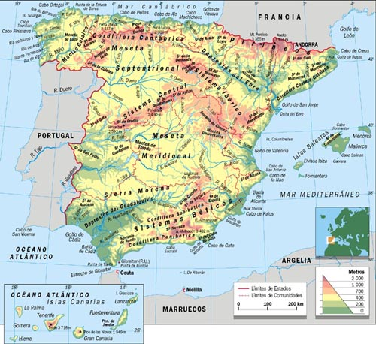

MAPA POLÍTICO DE ESPAÑA

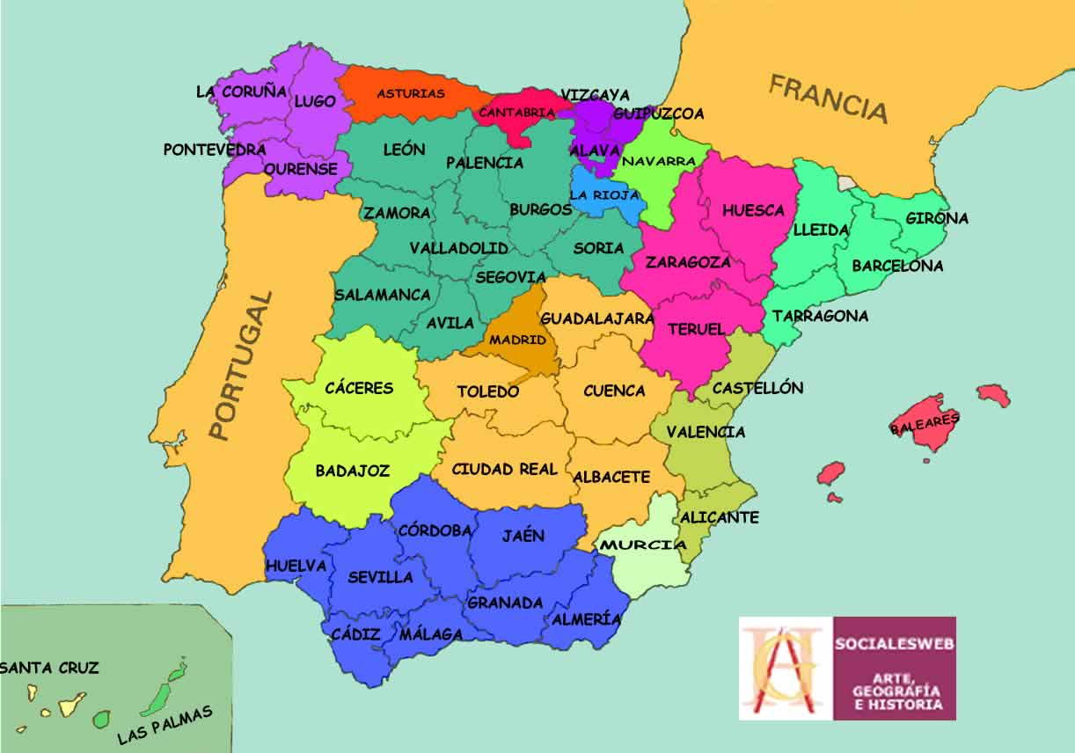

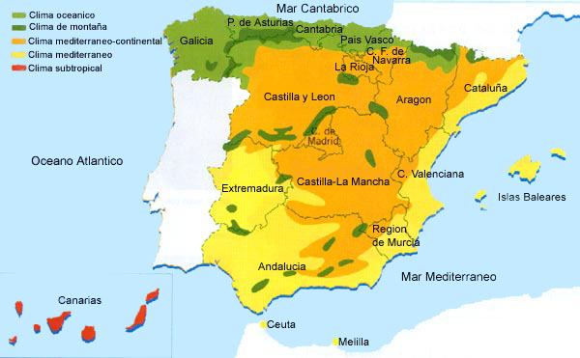
MAPA CLIMÁTICO DE ESPAÑA
MAPA DE CARRETERAS DE ESPAÑA
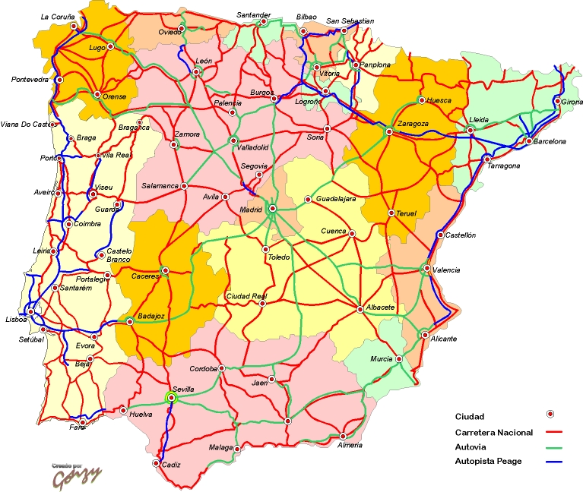

MAPA DE LAS COSTAS PENINSULARES

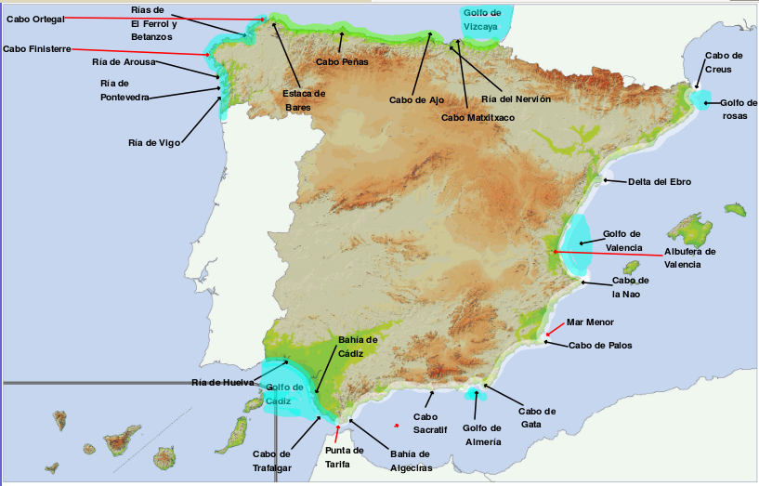
MAPA DE RELIEVE DE ANDALUCÍA
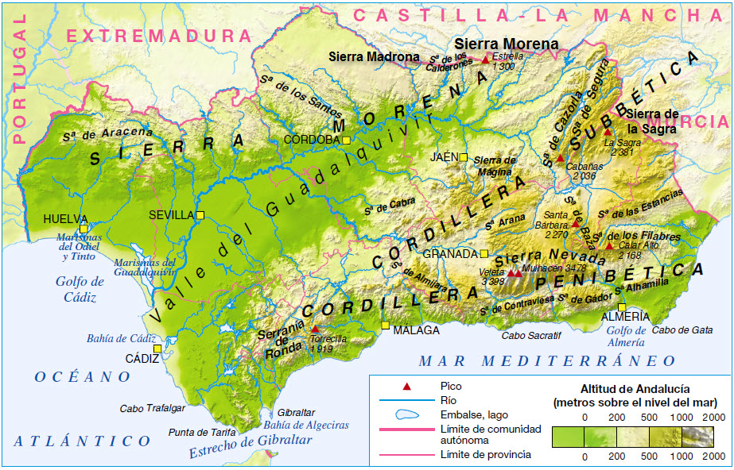

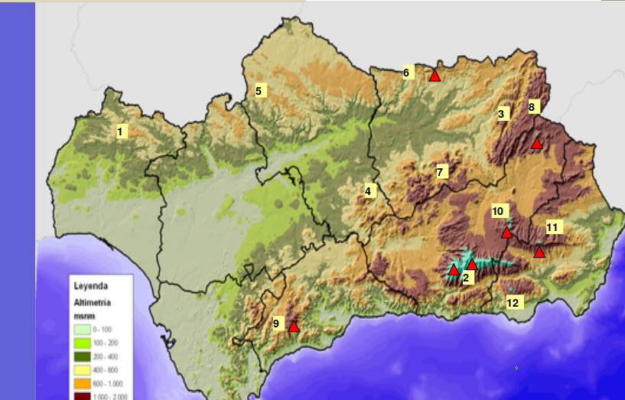

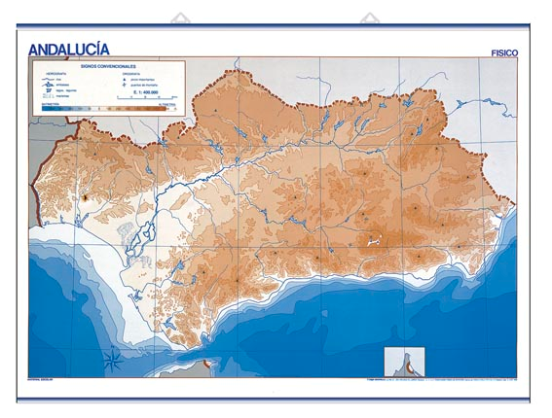

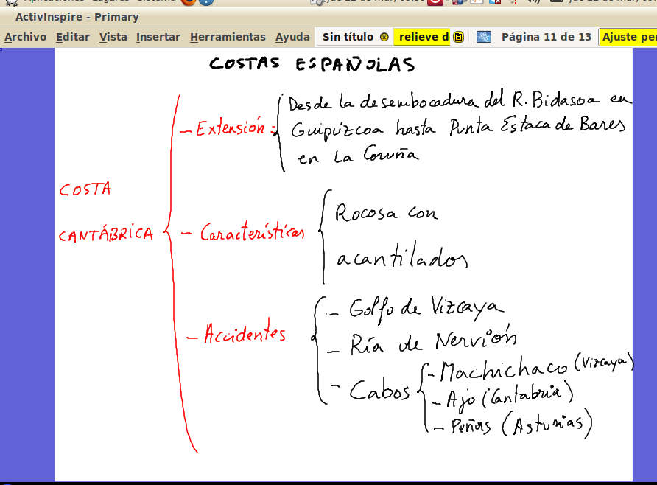

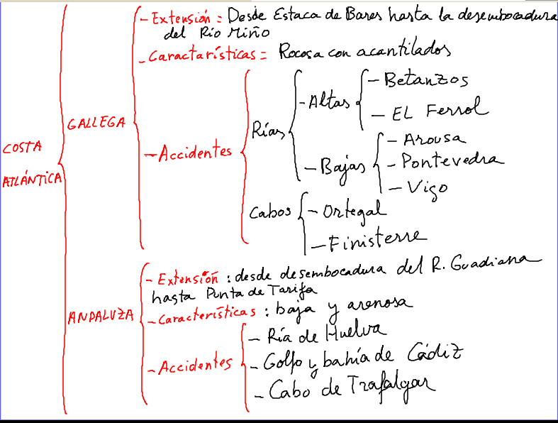

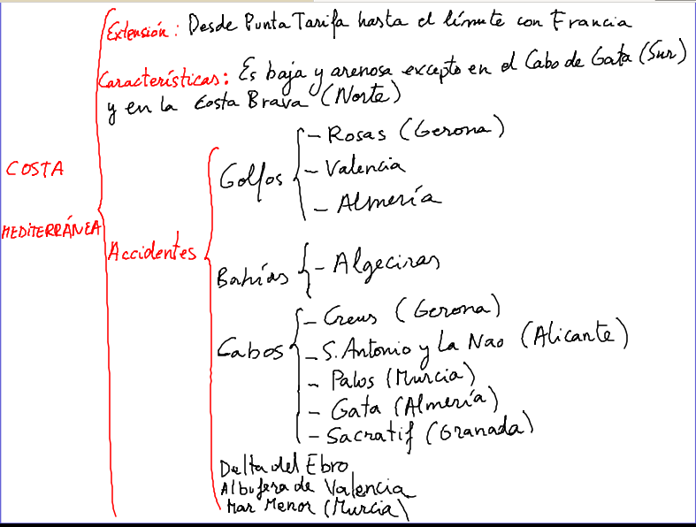

ACTIVIDADES DE REPASO.
1.¿Qué características más destacadas tiene el relieve de España?
-Gran parte de los territorios peninsulares y de las islas son montañosos.
-La zona central es una meseta(llanura elevada).
-Las costas son de dos tipos .Unas son rectas y otras con acantilados.

2.
3.¿Qué zonas de las costas españolas es más recortada?
Costa atlántica gallega
4.¿Qué archipiélagos forman parte del territorio español y como es su relieve?
Archipiélago canario es montañoso y volcánico
archipiélago balear es montañoso

5.Subraya la frase correcta
-La costa atlántica gallega es muy recta y baja.
-La costa cantábrica es recta y acantilada.
-La costa mediterránea del sur presenta muchas rías.

6.Nombra las principales zonas montañosas de Andalucía:
Sierra Morena, Cordillera Subbética, Cordillera Penibética.

7.¿Por donde se extiende el Valle del Guadalquivir?
Por el centro de Andalucía y entre Sierra Morena y la C. Subbética y C. Penibética.

8.¿Qué diferencias hay entre las costas atlánticas y la mediterránea andaluza?
La atlántica es recortada, baja y arenosa.La mediterránea es alta y rocosa.

9.Escribe el nombre de las islas que forman cada archipiélago español.
Islas Canarias:Tenerife, Fuerteventura, Gran Canaria, La Palma, Lanzarote,
La gomera, El Hierro
Islas Baleares:Mallorca, Menorca,Ibiza, Formentera y Cabrera.

10.¿Como se llama la relación que hay entre la medida sobre un mapa y la longitud
en la realidad de esa medida?Escala

11.Imagina un mapa a escala1:200.000. Si mides con la regla la distancia entre 2 pueblos que resultan estar a 10 cm en el mapa,¿a cuántos km estarán en la realidad?
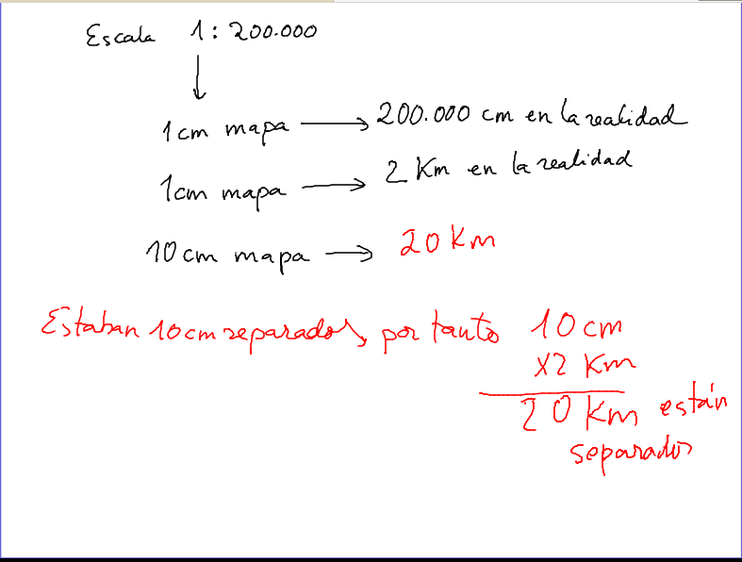
12.En un mapa a escala 1:450.000 Priego está a 16 cm de Córdoba. ¿Cuántos km hay de Priego a Córdoba?
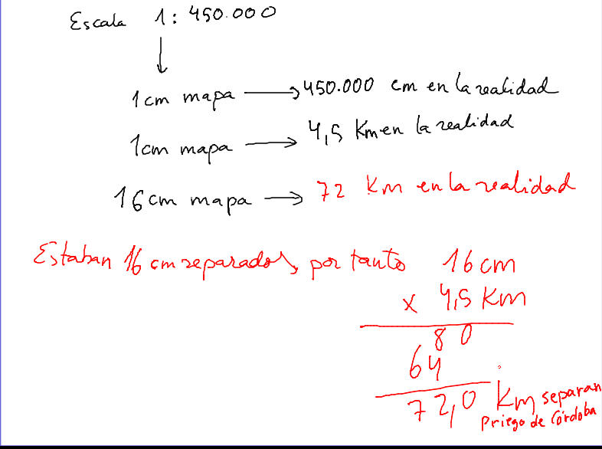
14.Si entre dos ciudades hay 50 km, ¿cuántos cm habría entre ellas en un mapa a escala
1:300.000?
1 : 300.000

1 cm en mapa------------- 300.000 cm en la realidad
1 cm en mapa------------- 3 km en la realidad 50 : 3 =16,6 cm en mapa

cm en mapa------------ 50 km en la realidad
16,6

15.Nombra los 4 sistemas montañosos que rodean la meseta.
Montes de León, Cordillera Cantábrica,Sistema Ibérico y Sierra Morena.

16.¿Cuántas clases de escala hay?
Hay dos. La numérica y la gráfica.

17.Si entre Cáceres y Toledo hay 17 cm en un mapa a escala 1:1.200.000,¿cuántos
km hay en la realidad?
1 : 1.200.000

1 cm en mapa---------------- 1.200.000 cm en la realidad
1 cm en mapa---------------- 12 km en la realidad
17 cm en mapa--------------- 204 km en la realidad
12 km
x 17 cm
8 4
1 2
2 0 4 km

18.Entre Madrid y París hay 1.000 km en línea recta. ¿Cuántos cm hay en un mapa
a escala 1:5.000.000?


